Lönekostnadsspecifikation i PASS

I Lönekostnadsspecifikation kan man ta fram en sammanställning av lönekostnader för några olika sökbegrepp tex organisatorisk enhet eller löneart.

Rapporten går att ta ut både i PASS och i Primula. Skillnaden mellan rapporterna är att lönekostnadsspecifikationen i PASS även visar lönearterna med en beskrivande text.

I PASS visas också kostnaderna för anställda med samordningsnummer i rätt kolumn.

Samordningsnummer skapas av skatteverket för att kunna identifiera de som inte är folkbokförda i Sverige.

För att ta fram Lönekostnadspecifikationen i PASS väljer du Tjänster/Lönekostnadsspecifikation.

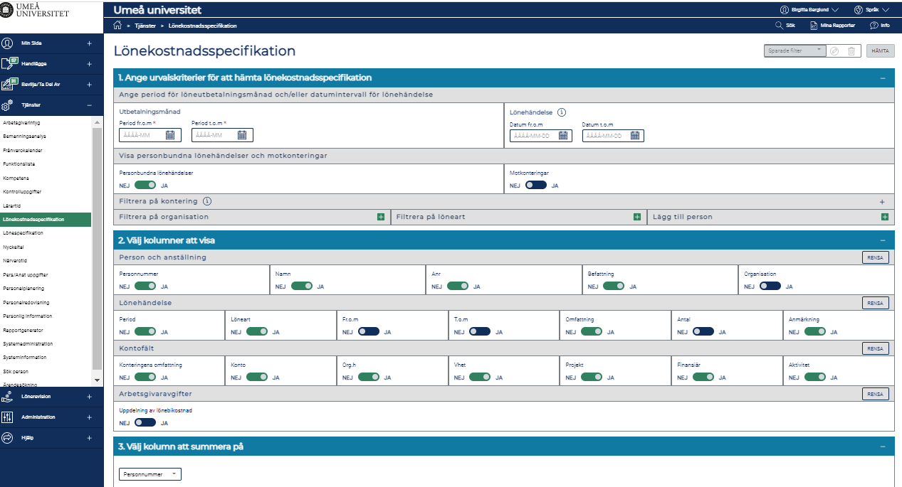

Lönekostnadsspecifikation i Primula
Man kan ta fram information i en lönekostnadsspecifikation för en tidsperiod som sträcker sig över flera månader. Man kan även välja om man vill ha beloppen för de olika delarna av den totala lönebikostnaden (LBK) specificerad eller ej.

I menyn "Lönehantering" väljer man "Ekonomisk redovisning".
Välj alltid "Bakgrund" när du gör dina sökningar.
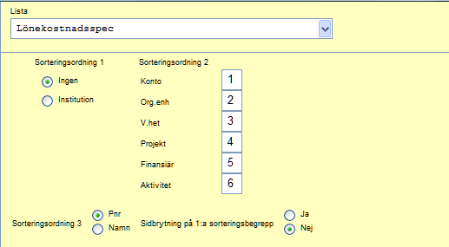

Sorteringsordning
Under sorteringsordning 2 visas de konteringsfält som myndigheten använder. I fälten efter konteringsfältens namn skall man ange en siffra eller låta fältet vara blankt. Om fältet är blankt innebär det att konteringsbegreppet inte skrivs ut på resultatlistan och att man inte tar någon hänsyn till begreppet vid sortering. Om man däremot anger en siffra efter kontofältets namn visas konteringsbegreppet på resultatlistan och det ingår i sorteringen i den ordning man angivit.

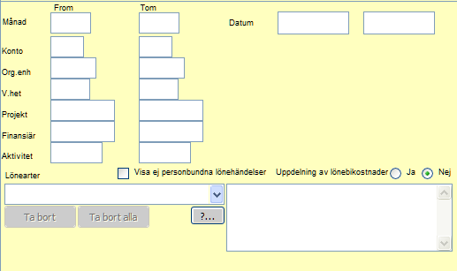

Val av tidsperiod
Man kan förfina urvalet genom att ange vilken/vilka månad/månader man vill hämta information för (endast månadsomställda månader). Vill man enbart ha en månad läggs samma värde in i "From"- och "Tom"- fälten.

Lönekostnadsspecifikation med urval på "Org enhet"
För att en användare, som har sin behörighet i Primula begränsad till att omfatta endast den egna institutionen/enheten, ska kunna ta fram en komplett lönekostnadsspecifikation, som även innehåller löneposter som konterats på den egna orgenheten men som tillhör en annan institution/enhet än den egna, måste fälten för "orgenhet" användas. Orgenhet ska enbart anges i "From"-fältet.

Inget urval får samtidigt göras i den vänstra delen av bilden "Urval för Ekonomisk redovisning".
På detta sätt får man med utbetalningar till personer som organisatoriskt tillhör andra institutioner/enheter samt utbetalningar till alla arvodister.
Om man ska ta ut en lönekostnadsspecifikation med flera orgenheter ändrar man sorteringsordning 2 till en etta vid orgenhet (första sortering) och en tvåa vid konto (andra sortering). Sätt sedan ett ”Ja” vid sidbrytning på 1:a sorteringsbegrepp. Då kommer det att ske en sidbrytning för varje ny orgenhet.
Vid urval på flera orgenheter, får man inte en komplett lönekostnadsspecifikation. Ex arvodister saknas.
Val av konton/kontointervall
Om man vill ta fram lönekostnadsspecifikationen endast för ett visst konto kan man göra detta genom att ange kontot i "From" och "Tom".
I fälten kan man ange ett kontonummerintervall för de kontofält man vill selektera på. Man kan antingen ange bara ett kontonummer i "From"-fältet, eller så kan man ange konto i båda fälten och man får då ett intervall.
För att få en komplett lönekostnadsspecifikation måste också org enhet alltid anges.
Det går också att göra sökning på lönehändelsens from-datum och tom-datum. Det gör det möjligt att ta fram kostnader för ett projekt oavsett när lönehändelsen bokfördes. Man kan antingen söka på enbart utbetalningsmånader eller på utbetalningsmånader och lönehändelsers datum.
”Visa ej personbundna lönehändelser” markeras om endast anställningsbundna poster ska visas.
Urval kan ske på en eller flera lönearter.
Man kan välja om listan ska redovisa lönebikostnaden uppdelad på de olika delarna. Resultatet redovisas då på två rader per lönehändelse. Skriver man ut listan till excel skrivs varje lönehändelse på en rad, uppdelningen av lönebikostnader samt kontering läggs efter informationen i rad ett.
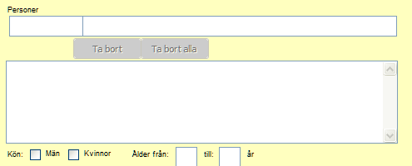

Val av lönekostnadsspecifikation med angivande av personnummer
Om man väljer att ta fram en lönekostnadsspecifikation för en person eller flera under urval "Personer" under en tidsperiod så får man alla löneposter för dessa personer.

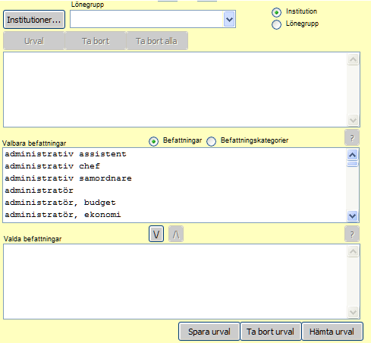

Val av lönekostnadsspecifikation med angivande av institution
Om man väljer att ta ut en lönekostnadsspecifikation genom att ange en eller flera institutioner under urval "Institution/lönegrupp" får man alla löneposter för de personer som har en anställning vid institutionen/enheten, oavsett hur konteringen ser ut. Man kan också välja att ta ut en lista över olika befattningar eller befattningskategorier.

